Siostry Pasjonistki św. Pawła od Krzyża
Ul. Grabowa16/18
08-110 SIEDLCE Polska

Nome (Imię)  Nascita (data ur)  Padre (Ojciec) | Rachele | Cognome (nazwisko)  Luogo (miejsce ur)  Madre (matka) | Kandolo

Foto/zdjęcie  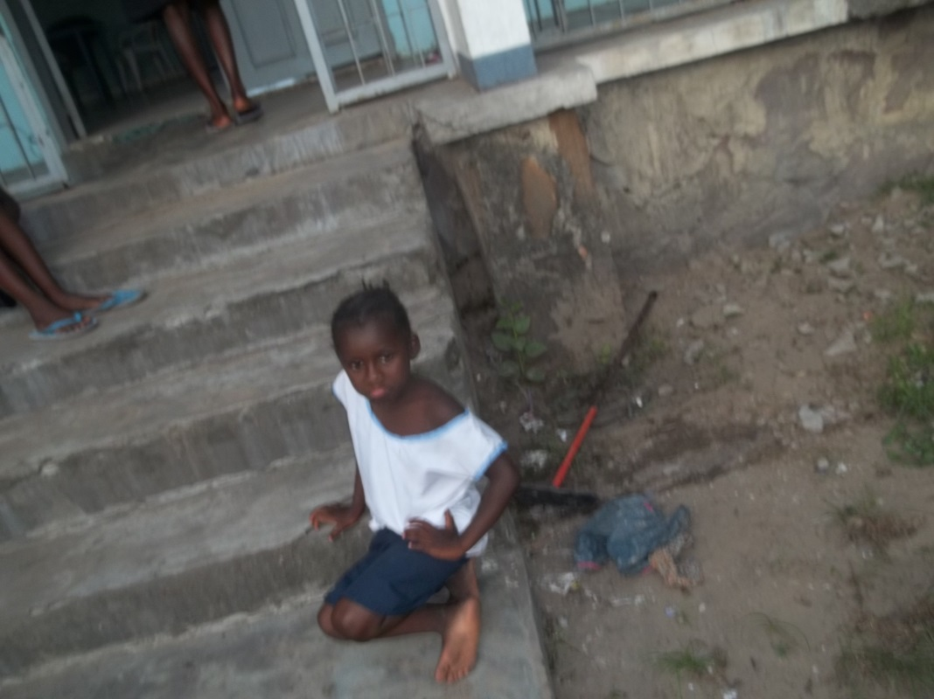 | Storia del bimbo / Historia dziecka  Rachele, to dziewczyna, której urodziła się na ulicy i jej rodzice żyli na ulicy. Po jej urodzeniu matka umarła, został z ojcem. Ojciec przez dwa lata zabierał ją na ulicę. Potem wychowawcy ulicy, zabrali ją do jednej z rodzin.
Dobroczyńca/adres)
Zespół Oświatowy im. Jana Pawła II
w Stoku Lackim
Ul. Siedlecka 135
08-110 Siedlce

Quota annuale (Kwota roczna) 123.00 zł.

